OCP – Migração de Aplicações entre clusters

Este documento aborda os passos necessários para configurar e executar o workflow responsável por migrar aplicações entre os clusters de OpenShift. Sendo que, migrar, representa abaixar as aplicações em um cluster de origem, e subir as aplicações em um cluster de destino.
1. Sobre o Workflow
O Workflow WF_Devops_OCP_Migrar_Aplicações têm a função de encadear a execução de dois templates:
- Devops_OCP_Migrar_Aplicações: realiza a migração de objetos entre clusters do OpenShift.
- Devops_Send_Email: realiza o envio de e-mail para equipe DevOps com o status da execução.
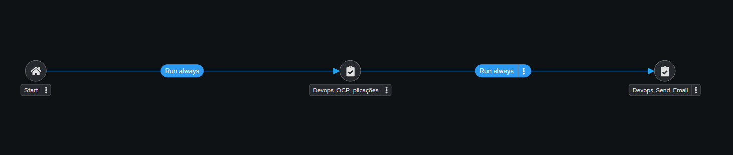
O workflow pode ser executado pontualmente, de forma manual. Basta pesquisar seu nome no menu “Templates” e clicar no ícone de foguete (launch).
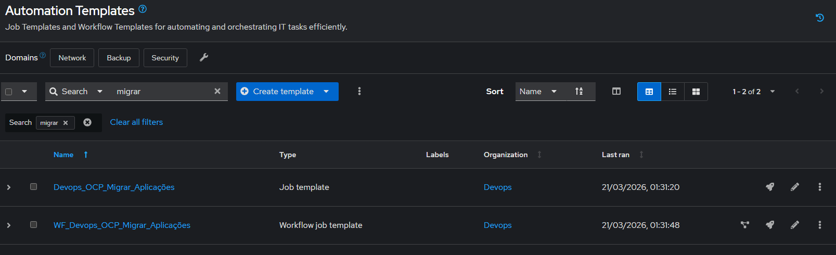
Também é possível configurar uma rotina de execução. Para isso acessar a aba “Schedules” do workflow e adicionar uma rotina:
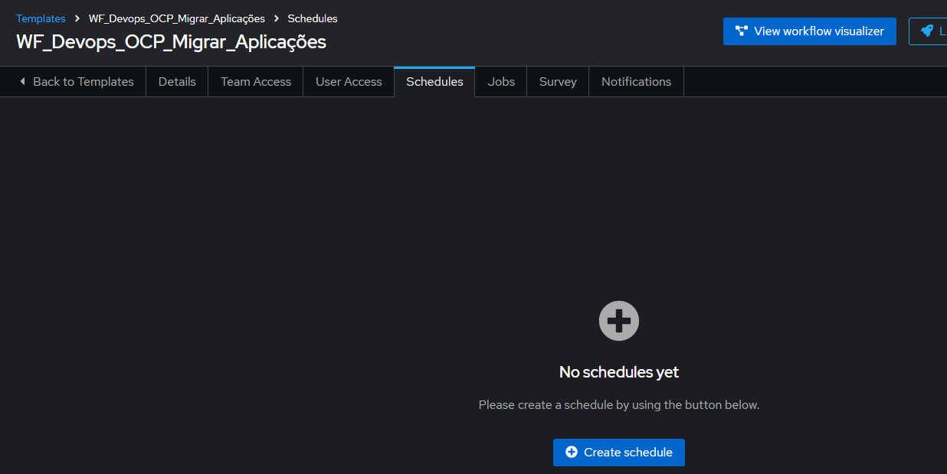

2. Sobre a automação Devops_OCP_Migrar_Aplicações
O Template Devops_OCP_Migrar_Aplicações realiza a migração de aplicações entre clusters do Openshift.
A migração ocorre devido a modificação do atributo “replicas” dos objetos deploymentconfigs.
A automação é totalmente configurável por meio de variáveis que devem ser preenchidas no formulário apresentado no Launch da automação. Com as variáveis, se configura:
- Quais são os clusters de origem e destino;
- Os filtros para identificar quais objetos devem ser migrados;
- Se as aplicações devem ser baixadas na origem;
- Se os objetos de páginas de manutenção devem participar ou não da migração;
- Se os objetos especiais do SINV devem participar ou não da migração;
- Se os objetos do grupo DDS devem ou não ser baixados na origem;
- Qual estado/condição de Pod deve ser aguardado para avançar;
- Quantos namespaces podem ser processados em paralelo;
- Quantos DeploymentConfigs podem ser processados em paralelo dentro de cada namespace no fluxo paralelizado;
- Qual intervalo de polling será utilizado nas validações de Pods;
- Qual o usuário e senha para se autenticar no OpenShift.

No launch do workflow, será solicitado os campos necessários para definir a execução da migração. Alguns campos serão obrigatórios, destacados com asterisco (*).

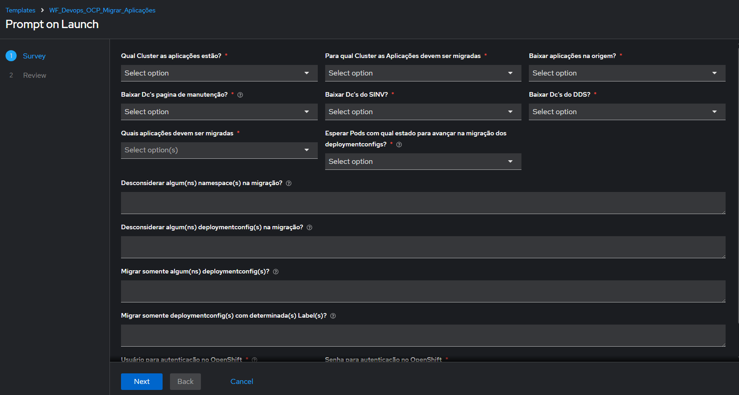
- Qual Cluster as aplicações estão?*
String que sinaliza o cluster de origem.
As opções são: OSASCO ou ALPHAVILLE

- Para qual Cluster as Aplicações devem ser migradas? *
String que sinaliza o cluster de destino.
As opções são: OSASCO ou ALPHAVILLE
- Baixar aplicações na origem? *
Campo booleano para definir se as aplicações na cluster de origem devem ser baixadas ou não.
Quando “SIM”: os objetos na origem irão receber “replicas = 0”
Quando “NAO”: os objetos na origem permanecerão em seu estado atual.
- Baixar Dc’s página de manutenção? *
Campo booleano para definir se os objetos deploymentconfig de Páginas de Manutenção devem participar normalmente da migração, ou se devem ser desconsiderados e, portanto, continuar ativos no cluster de origem.

Quando “SIM”: os objetos serão migrados junto dos demais normalmente.
Quando “NAO”: os objetos não serão migrados, permanecerão em seu estado atual no cluster de origem.

- Migrar DC’s do SINV?*
Campo booleano para definir se os objetos DeploymentConfig especiais do SINV devem participar normalmente da migração.
Esses objetos são configurados manualmente no arquivo grupos.yml, na chave sinv.
Quando “SIM”: os objetos listados em sinv serão considerados na lista final de DeploymentConfigs e migrados normalmente.
Quando “NAO”: os objetos listados em sinv serão removidos da lista final e não serão migrados.
- Baixar DC’s do DDS?*
Campo booleano para definir se os DeploymentConfigs pertencentes ao grupo DDS devem ser baixados no cluster de origem.
Este campo só altera o comportamento de scale down dos namespaces do grupo DDS. Ele não remove os objetos da migração.
Quando “SIM”: os DeploymentConfigs do DDS seguem a regra global de migração e recebem replicas=0 no cluster de origem, caso “Baixar aplicações na origem?” também esteja como “SIM”.
Quando “NAO”: os DeploymentConfigs do DDS não são baixados no cluster de origem, mesmo que “Baixar aplicações na origem?” esteja como “SIM”. Ainda assim, eles podem ser escalados no cluster de destino.

- Quais aplicações devem ser migradas? *
Este campo apresenta uma lista de múltipla escolha com itens que representam grupos de aplicações: BIL, DIL, DDS, VALEMOBI, PAGINAS DE MANUTENCAO, SINV e ALL.
De acordo com a opção informada neste campo, você irá limitar os namespaces nos quais serão pesquisados os deploymentconfigs para serem migrados.
Exemplo, se escolher apenas BIL, será pesquisado objetos somente dos namespaces/projetos que sejam deste grupo.
Caso, para o filtro que irá montar o grupo seja indiferente, escolha sempre a opção ALL. Por exemplo, se for pesquisar por label.
- Desconsiderar algum(ns) namespace(s) na migração?
Campo para sinalizar se um ou mais namespaces/projetos deverão ser desconsiderados ao definir os objetos que serão migrados.
Para informar, basta colocar o nome dos namespaces/projetos separados por vírgula, exemplo:
nome-namespace-1,nome-namespace-3
- Desconsiderar algum(ns) deploymentconfig(s) na migração?
Campo para sinalizar se um ou mais deploymentconfigs deverão ser desconsiderados e, portanto, não serão afetados pela migração, permanecendo em seus estados atuais no cluster de origem.
Para informar, basta colocar o nome dos deploymentconfig seguindo o padrão “namespaces/deploymentconfig”, separados por vírgula, exemplo:
nome-namespace-1/dc-nome-a,nome-namespace-3/dc-nome-b

- Migrar somente algum(ns) deploymentconfig(s)?
Campo para utilizar quando se deseja migrar somente alguns objetos deploymentconfigs. Ou seja, somente os objetos colocados neste campo serão migrados.
Para informar, basta colocar o nome dos deploymentconfig seguindo o padrão “namespaces/deploymentconfig”, separados por vírgula, exemplo:
nome-namespace-1/dc-nome-a,nome-namespace-3/dc-nome-b
Atenção: Os campos citados abaixo trabalham em conjunto com este, na busca por deploymentconfigs. Então, verifique se seu filtro não está criando limitações indesejadas para encontrar deploymentconfigs.
- Quais aplicações devem ser migradas
- Desconsiderar algum(ns) namespace(s) na migração
- Desconsiderar algum(ns) deploymentconfig(s) na migração

- Migrar somente deploymentconfig(s) com determinada(s) Label(s)?
Campo para utilizar quando se deseja migrar objetos deploymentconfigs que tenham determinada Label.
Para informar, basta colocar uma ou mais labels, respeitando seu padrão “algo=algumacoisa”, separadas por vírgula, exemplo:
app=database,teste=ansible
Será pesquisado por objetos deploymentconfig que possuam pelo menos uma das labels informadas neste campo, de forma que o resultado será um agregado de objetos de tenham qualquer uma destas labels. Ou seja, ao informar uma lista de labels, considere que a regra utilizada entre os itens da lista é “OU”.
No exemplo citado, será pesquisado objetos que tenham a label app=database ou que tenham a label teste=ansible.

Atenção: Os campos citados abaixo trabalham em conjunto com este, na busca por deploymentconfigs. Então, verifique se seu filtro não está criando limitações indesejadas para encontrar deploymentconfigs.
- Quais aplicações devem ser migradas
- Desconsiderar algum(ns) namespace(s) na migração
- Desconsiderar algum(ns) deploymentconfig(s) na migração
- Esperar Pods com qual estado para avançar na migração dos deploymentconfigs? *
Campo para sinalizar qual o estado de Pods a automação deve esperar encontrar para considerar a migração do objeto bem-sucedida.
As opções são: Pending, Running e Ready.
Abaixo, segue a descrição do que significa cada um destes estados:
Estado | Características | Tipo de atributo
Pending | O pod foi aceito pelo cluster Kubernetes, mas um ou mais contêineres não foram configurados e preparados para execução.  Isso inclui o tempo que um pod gasta esperando para ser agendado, bem como o tempo gasto no download de imagens de contêiner pela rede. | Fase (phase)
Running | O pod foi vinculado a um nó e todos os contêineres foram criados. Pelo menos um contêiner ainda está em execução ou em processo de inicialização ou reinicialização. | Fase (phase)
Ready | o pod é capaz de atender requisições e deve ser adicionado aos pools de balanceamento de carga de todos os serviços correspondentes. | Condição (Condition)
Para os objetos que fazem parte de um grupo ordenado (explicado mais a frente), a condição pode estar configurada na própria definição do grupo e, portanto, não será afetada por esta configuração do Launch.
Maiores informações sobre o ciclo de vida de um Pod podem ser verificadas diretamente na documentação:
https://kubernetes.io/docs/concepts/workloads/pods/pod-lifecycle/#pod-phase
https://kubernetes.io/docs/concepts/workloads/pods/pod-lifecycle/#pod-conditions
- Usuário para autenticação no OpenShift *
Campo para informar o usuário que será utilizado na autenticação ao OpenShift.
- Senha para autenticação no OpenShift *
Campo criptografado para informar a senha que será utilizada na autenticação ao OpenShift.
2.1 Exemplos de como utilizar os filtros para migração
2.2 Detalhes sobre a execução
Esta é uma descrição das principais etapas desta automação, e de configurações que afetam o comportamente da execução, as quais podem ser feitas no launch de execução ou somente no arquivo .yaml da playbook.
Validações Iniciais
- Identifica-se qual será o cluster de origem e destino, e realiza a autenticação em ambos;
- Valida o acesso ao CIFS, necessário para salvar o log produzido na execução.

Pesquisa dos objetos que serão migrados:
- Pesquisa de namespaces/projetos:
Para cada grupo de aplicação (Bil, Dil, DDS, Valemobi), existe uma lista de prefixos configurada no arquivo grupos.yml.
De forma que, dependendo do valor informado no Launch, será identificado quais prefixos devem ser usados para pesquisa de namespaces. Atualmente, a lista está da seguinte forma:
aplicacoes:
- grupo: BIL
condition_towait: Ready
namespaces_prefix:
- ag-bkg-teste-ansible-bil
- ag-bkg-teste-ansible-business
- grupo: DIL
condition_towait: Ready
namespaces_prefix:
- ag-bkg-teste-ansible-dil
- grupo: DDS
namespaces_prefix:
- ag-bkg-teste-ansible-valemobi-dds
- ag-bkg-teste-ansible-valemobi-2
- grupo: VALEMOBI
namespaces_prefix:
- ag-bkg-teste-ansible-valemobi
paginas_manutencao:
- namespace: ag-bkg-teste-ansible-dil-1
dc:
- webserver-ag-bkg-teste-ansible-dil-1
- namespace: ag-bkg-teste-ansible-valemobi-1
dc:
- application-ag-bkg-teste-ansible-valemobi-1
sinv:
- namespace: ag-bkg-teste-ansible-sinv-1
dc:
- application-ag-bkg-teste-ansible-sinv-1
- webserver-ag-bkg-teste-ansible-sinv-1
- namespace: ag-bkg-teste-ansible-sinv-2
dc:
- application-ag-bkg-teste-ansible-sinv-2
A chave aplicacoes define os grupos principais pesquisados por prefixo de namespace.

A chave paginas_manutencao define objetos especiais de páginas de manutenção. Esses objetos só serão considerados quando PAGINAS DE MANUTENCAO estiver selecionado no Launch e poderão ser removidos da lista final caso migrar_paginas_manutencao esteja como NAO.

A chave sinv define objetos especiais do SINV. Esses objetos só serão considerados quando SINV estiver selecionado no Launch e poderão ser removidos da lista final caso migrar_sinv esteja como NAO.

Portanto, se no Launch for informado BIL e DIL, será pesquisado por namespaces que comecem com: “ag-bkg-business-”, “ag-bkg-bil-”, “ag-bkg-dil-”.
Caso seja informado “ALL” no Launch, todos os prefixos desta lista serão utilizados na pesquisa.
O resultado desta etapa pode ser visto no output:
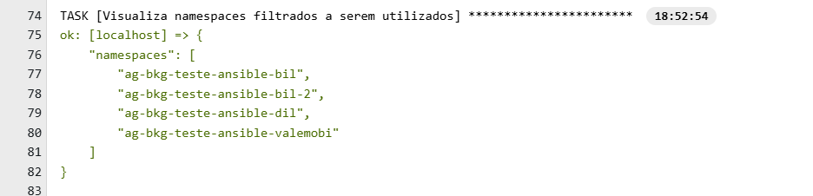

- Pesquisa de deploymentconfigs
Após encontrados os namespaces, a playbook pesquisa por objetos de tipo deploymentconfig que existam nestes namespaces. Nesta busca, é utilizado os filtros aplicados do Launch, como: somente alguns, desconsiderar alguns ou com determinada Label.
O resultado desta etapa pode ser visto no output:
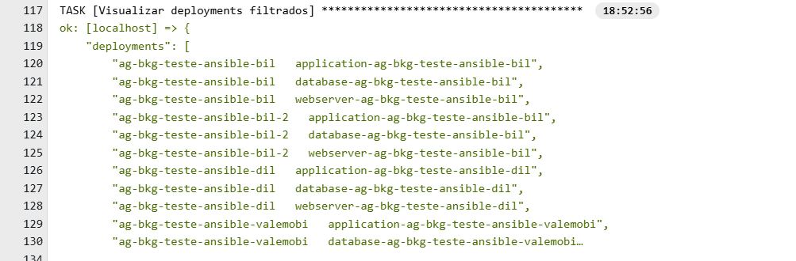
Verificação de configuração de ordem para o scale down/up
Para definir a ordem em que os objeto devem ser migrados, primeiramente é respeitada a ordem da própria lista da variável aplicacoes no arquivo grupos.yml, onde o grupo são definidos.
Portanto, a seguinte sequência será sempre respeitada: Bil, Dil, DDS, Valemobi.
Após identificados os objetos que serão migrados e qual será o encadeamento dos grupos de aplicação, é verificado se existe o arquivo de configuração no qual se determina a ordem para scale up/down dos objetos de determinado grupo.
A ordem dos grupos principais continua sendo definida pela ordem da chave aplicacoes no arquivo grupos.yml.
Os conjuntos especiais paginas_manutencao e sinv não dependem de arquivos próprios no diretório group_namespaces_order. Eles são incluídos ou removidos da lista final de DeploymentConfigs conforme as opções do Launch.
Caso um DeploymentConfig de página de manutenção ou SINV também esteja presente em um namespace de grupo normal, ele poderá ser filtrado da lista final conforme as variáveis migrar_paginas_manutencao e migrar_sinv.
No diretório /group_namespaces_order do repositório, deverão estar os arquivos com estas configurações. O nome do arquivo deve ser o mesmo valor usado no campo “Quais aplicações devem ser migradas” do Launch. Por exemplo, um arquivo fictício para testes com o nome BIL:
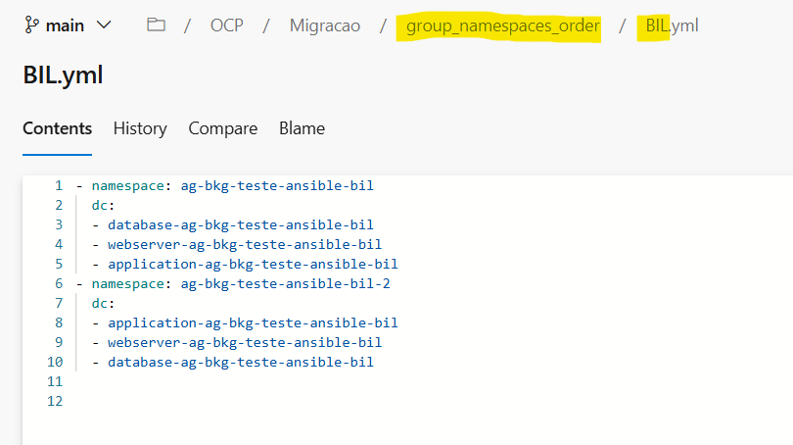

Neste arquivo, determina-se que o primeiro namespace a ser migrado, deve ser o ag-bkg-teste-ansible-bil, e após ele, será o ag-bkg-teste-ansible-bil-2. A ordem dos deploymentconfigs colocadas para cada namespace neste arquivo também será respeitada.

Importante sobre o comportamento dos arquivos de ordenação:
Quando o arquivo group_namespaces_order/<GRUPO>.yml define um namespace com a lista de deploymentconfigs, a automação entende que existe uma ordem explícita de execução para os DCs. Neste caso, os deploymentconfigs serão processados um por vez, na ordem definida no arquivo.
Exemplo:
- namespace: ag-bkg-teste-ansible-dil-1
dc:
- database-ag-bkg-teste-ansible-dil-1
- webserver-ag-bkg-teste-ansible-dil-1
- application-ag-bkg-teste-ansible-dil-1
Neste exemplo, a execução será:
1. database
2. webserver
3. application
Quando o arquivo define apenas o namespace, sem informar a chave dc, a automação entende que a ordem deve ser respeitada apenas entre namespaces, e não entre os deploymentconfigs do namespace.
Exemplo:
- namespace: ag-bkg-teste-ansible-dil-1
Neste caso, o namespace continuará sendo processado na ordem definida no arquivo, porém os deploymentconfigs encontrados dentro dele poderão ser processados em paralelo, respeitando o limite configurado em async_dc_batch.
Desta forma, quando o cliente precisa controlar a ordem de dependência entre DCs, deve informar a lista dc. Quando deseja apenas controlar a ordem dos namespaces, pode informar somente o namespace e permitir que os DCs sejam processados em paralelo para reduzir o tempo total da execução.

Quando a playbook identifica que existem itens a serem migrados que constam neste arquivos de ordenação, cria-se uma lista de itens que serão migrados sequencialmente. Nesta lista, haverá somente os itens que foram filtrados na etapa anterior e que também foram encontrados no arquivo de ordenação, respeitando a ordem configurada no arquivo.
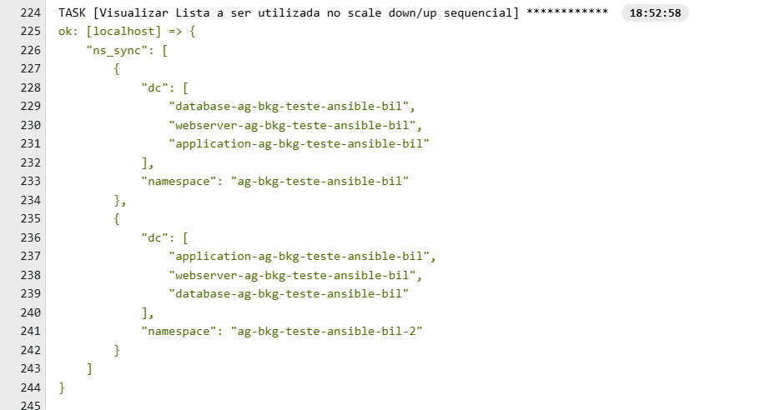

Os demais itens, que não constam no arquivo de ordenação, estarão em outra lista, a de itens em que a migração será paralelizada por namespace:
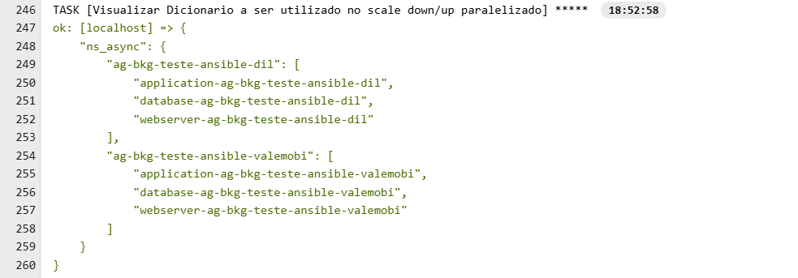

Migração de itens com ordem sequencial
Para cada namespace da lista de migração sequencial, será adicionada a task para sua migração:

Ao iniciar a migração de um namespace, haverá no output a seguinte sinalização:
Importante: na migração sequencial, o estado esperado de Pods para avançar para o próximo deploymentconfig será o configurado para o grupo no arquivo grupos.yml. Caso não tenha sido definido a variavel condition_towait para o grupo, será utilizada a condição que foi configurado no Launch.
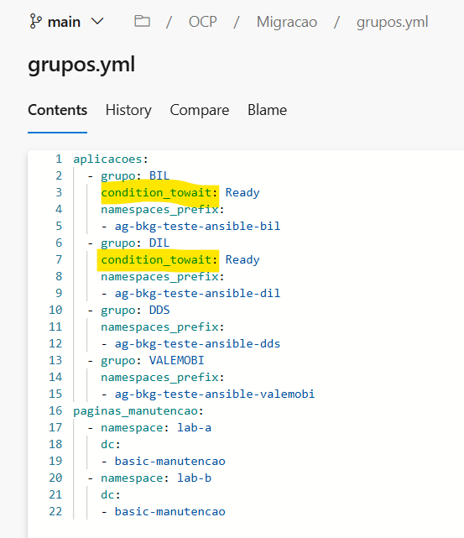
Quando for concluída a migração deste namespace, haverá no output:
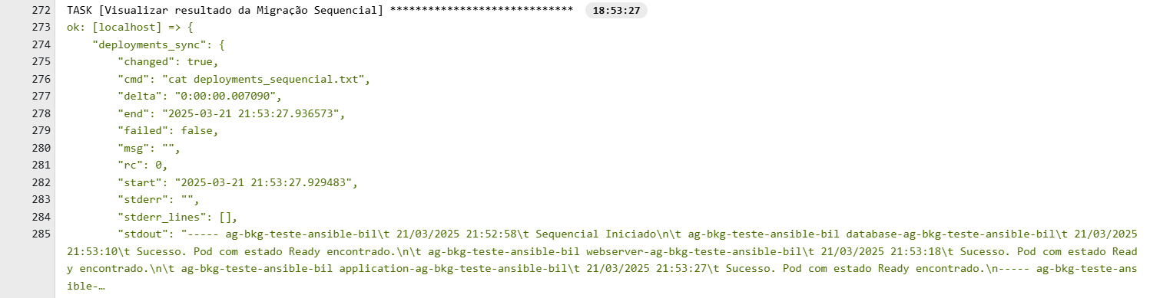
E então, a playbook fará a migração do próximo namespace sequencial, se houver.

A migração sequencial pode ter dois comportamentos dentro de cada namespace:

1. Namespace com DCs definidos no arquivo de ordem

Quando o namespace possui a chave dc no arquivo group_namespaces_order, a automação processa os deploymentconfigs um por vez, respeitando a ordem configurada.

2. Namespace sem DCs definidos no arquivo de ordem

Quando o namespace está no arquivo de ordem, mas não possui a chave dc, a automação respeita a ordem do namespace em relação aos demais namespaces, porém processa os DCs encontrados dentro dele em paralelo, utilizando o valor configurado em async_dc_batch.
Exemplo:
- namespace: namespaceB
- namespace: namespaceA
Neste caso, namespaceB será executado antes de namespaceA. Porém, dentro de namespaceB, os DCs poderão ser processados em paralelo. Somente após namespaceB concluir, a automação iniciará namespaceA.

Migração de itens paralelizados
Para todos os objetos que serão migrados, que não constem no arquivo de configuração de ordem, será realizada a migração paralelizada.
A migração paralelizada possui dois níveis de paralelismo:
1. Paralelismo por namespace
Controlado pela variável async_batch.
Essa variável define quantos namespaces podem ser processados ao mesmo tempo.
Exemplo:
async_batch = 20
Significa que a automação pode iniciar até 20 namespaces em paralelo no fluxo paralelizado.
2. Paralelismo por DeploymentConfig dentro do namespace
Controlado pela variável async_dc_batch.
Essa variável define quantos DeploymentConfigs podem ser processados em paralelo dentro de cada namespace.
Exemplo:
async_dc_batch = 2
Significa que, dentro de cada namespace, a automação pode processar até 2 DeploymentConfigs ao mesmo tempo.
Cada DeploymentConfig executa seu fluxo completo individualmente:
- scale down na origem, se aplicável;
- espera do scale down;
- scale up no destino;
- espera da condição de Pod configurada.
Portanto, com async_batch = 2 e async_dc_batch = 2, podem existir até 4 fluxos de DeploymentConfigs sendo processados ao mesmo tempo: 2 namespaces em paralelo, com 2 DeploymentConfigs por namespace.
Ao iniciar um lote, haverá a seguinte task no output:
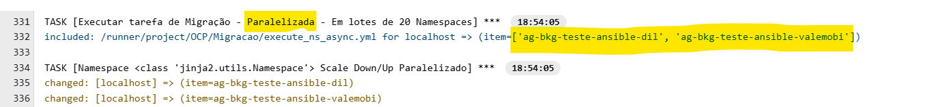
A task seguinte, é responsável por verificar se a tarefa paralelizada concluiu. Enquanto não tiver concluído, o output produzido é o seguinte:
...
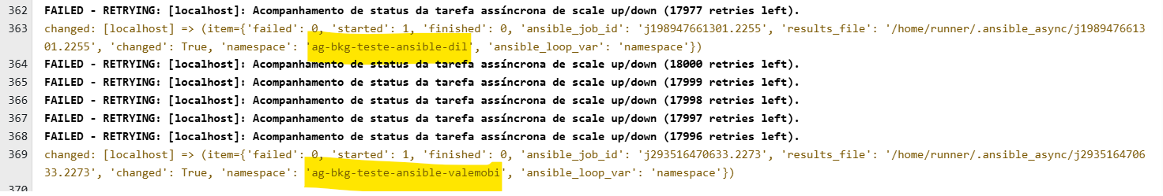
É normal que apareça “Failed”, pois significa apenas que a condição de terminado ainda não foi satisfeita.
Ao terminar um lote, a playbook exibirá o status das migrações paralelas concluída até o momento:
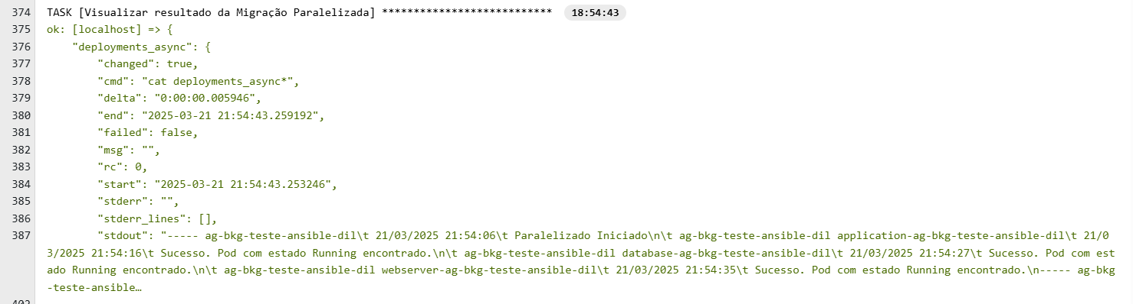

E então iniciará um novo lote, se ainda houver namespaces para migrar.

Etapas da migração de cada objeto
A migração dos objetos deploymentconfig ocorre da seguinte forma:

1. A automação verifica se a quantidade de Current Pods do deploymentconfig é maior que zero no cluster de origem.
- Se houver Current Pods maior que zero, o objeto segue para as próximas validações.
- Se não houver Current Pods ativos, o objeto não é migrado e a ocorrência é registrada no relatório como “Objeto desconsiderado por Current Pods igual a zero”.
2. Antes de baixar o objeto no cluster de origem, a automação verifica se o deploymentconfig existe no cluster de destino.
- Se o deploymentconfig existir no destino, a automação segue normalmente com o processo de migração.
- Se o deploymentconfig não existir no destino, a automação não baixa o objeto no cluster de origem, registra a ocorrência como “Objeto não encontrado no cluster de destino” e segue para o próximo objeto.
Este comportamento evita que uma aplicação seja baixada na origem quando não existe o objeto correspondente no destino para ser escalado.

3. Caso o objeto exista no destino e a execução esteja configurada para baixar aplicações na origem:
- A automação atribui replicas=0 para o deploymentconfig no cluster de origem;
- Aguarda até não encontrar Pods em estado Running para o deploymentconfig na origem;
- O intervalo entre as consultas é definido pela variável wait_poll_interval;
- Caso o objeto pertença ao grupo DDS e a variável baixar_dds esteja como NAO, o scale down da origem será ignorado somente para esse grupo.
4. Após a validação do destino e, quando aplicável, o scale down da origem, a automação atribui replicas=1 para o deploymentconfig no cluster de destino.
5. A automação aguarda encontrar pelo menos um Pod no destino com o estado ou condição configurada.
- Para itens sequenciais com condition_towait definido no grupos.yml, será usada a condição do grupo;
- Para itens sequenciais sem condition_towait, será usada a condição informada no Launch;
- Para itens paralelizados, será usada a condição informada no Launch.
6. Caso ocorra timeout durante a espera do scale down ou da condição do Pod no destino, a ação será determinada pelas configurações de timeout:
- ignore;
- stop_dc;
- stop_namespace.

Os timeouts continuam registrados no log completo da execução, mas não devem ser utilizados isoladamente como indicador final de falha da migração.
Detalhe: Caso o estado desejado para o Pod seja uma Condition, como é o caso do “Ready”, a consulta inclui o filtro por Pods que estejam com a fase entre as valores: Pending, Running ou Succeeded. Desta forma, evita-se que sejam encontrados Pods históricos, pois algumas Conditions continuam verdadeiras, mesmo depois dos Pods terem sido encerrados. Mais informações sobre as conditions: https://kubernetes.io/docs/concepts/workloads/pods/pod-lifecycle/#pod-conditions

Sobre regras de timeout
Para evitar que a playbook falhe indesejadamente no meio da execução, caso determinado objeto não se comporte conforme esperado, ou que fique presa esperando um Pod que não está conseguindo subir, existem algumas variáveis de configuração para definir como a playbook deve agir em determinados casos.
Configurações para espera do scale down:
Caso no Launch tenha-se escolhido que as aplicações devem ser baixadas no cluster de origem, serão utilizadas estas variáveis para delimitar o tempo de espera para que os Pods com status Running deixem de existir, e o que fazer caso este tempo seja alcançado.
Seconds: segundos de espera até não encontrar Pods Running
Action: ação caso o tempo de espera seja alcançado.
Ignore, fará com que a playbook avance para o scale up deste objeto no cluster de destino.
Stop_dc, fará com que a playbook não tente fazer o scale up deste objeto no cluster de destino, e avança para o próximo deploymenconfig.
Stop_namespace, fará com que a playbook interrompa a migração do namespace em que este objeto está.
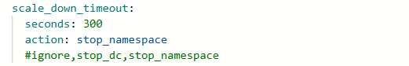

Configurações para espera de Pods:
Ao fazer scale up, a playbook verifica se existem Pods com determinado estado, conforme foi configurado no Launch.
Para cada um destes status de espera, é possível configurar:
Seconds: segundos de espera pelo Pod
Action: ação caso o tempo de espera seja alcançado.
Ignore, fará com que a playbook passe para o próximo objeto na migração.
Stop_namespace, fará com que a playbook pare a migração do namespace em que está.
Repare que os estados estão separados em uma lista de phases e outros que em uma lista de conditions. Esta separação existe pois estes são atributos diferentes do Pod e serão tratamos de forma diferente no processo de migração.
Observação sobre timeouts no relatório:
Os timeouts continuam sendo registrados no log completo da execução, pois são úteis para auditoria e troubleshooting.

Entretanto, o relatório enviado por e-mail não utiliza mais a lista de timeouts como seção principal de atenção. Isso ocorre porque, em alguns cenários, o cliente pode configurar tempos de espera curtos e ação ignore para acelerar a migração, sem que isso represente necessariamente uma falha final da aplicação.
Para identificar o estado final das aplicações, a automação executa uma validação final dos Pods no cluster de destino após a migração.
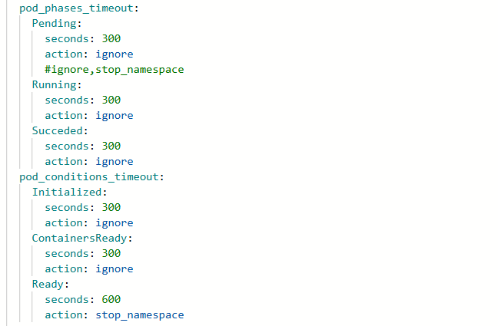

Preparação do relatório enviado por e-mail
Após as tarefas de migração, todas as tarefas que aparecem no output são referentes a preparação do relatório que será enviado por e-mail.
Para o relatório que é enviado por e-mail:
- Agrupamos os namespaces e seus objetos por grupos de aplicações (BIL, DIL, DDS, Valemobi)
- Ordenamos os namespaces pelo maior tempo de execução, exceto se a migração foi sequencial, neste caso, apresentaremos os itens na ordem em que a migração aconteceu.
- Identificamos incidências de:
- Objetos que receberam timeouts
- Objetos não encontrados no cluster de destino
- Objetos que não foram migrados por terem Current Pod igual a zero no cluster de origem.
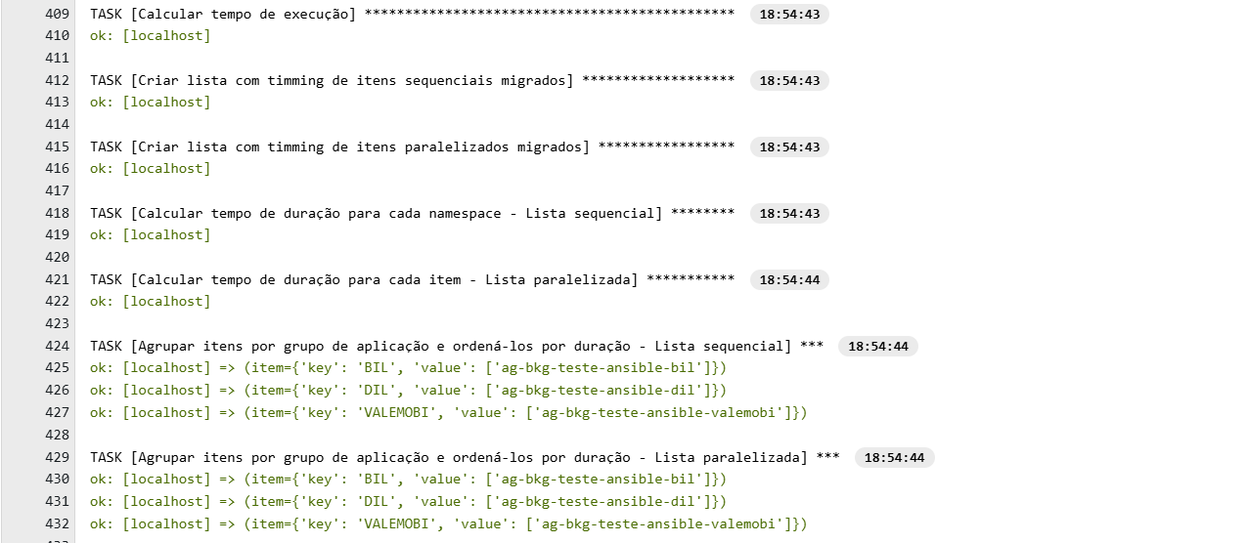

2.3 Output da execução – Tarefas chaves a observar
No output produzido na execução do job, as tasks chaves para se observar são as seguintes:

Namespaces a serem considerados na migração:
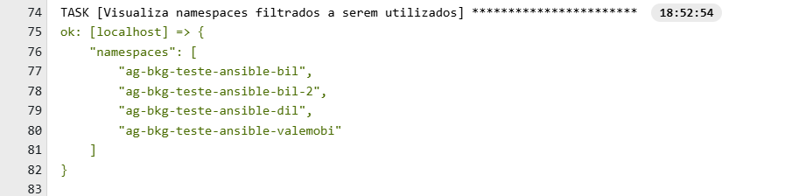

Objetos deploymentconfig que serão migrados:
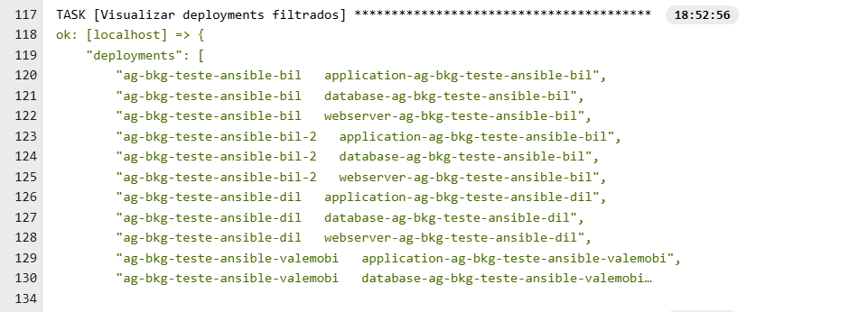

Caso as páginas de manutenção devam ser desconsideradas:
[incluir imagem]

Caso haja objetos que serão migrados de forma sequencial:
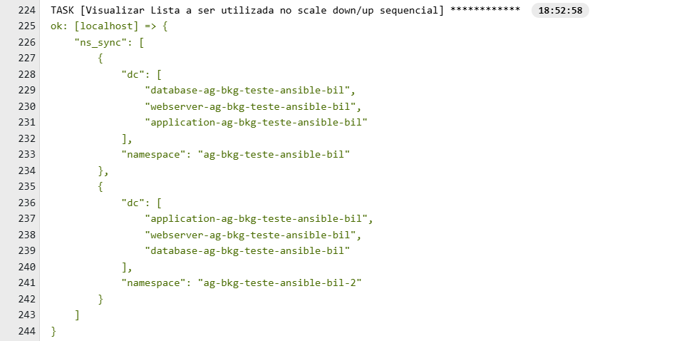

Caso haja objetos para serão migrados de forma paralelizada:
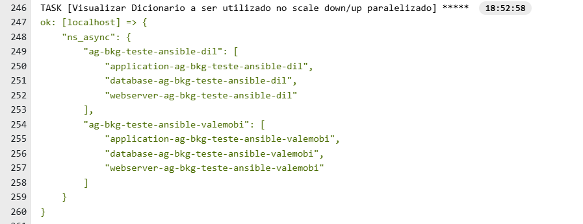

Ao final, se concluído com sucesso, o log produzido será enviado para um CIFS e conteúdo do e-mail será definido:
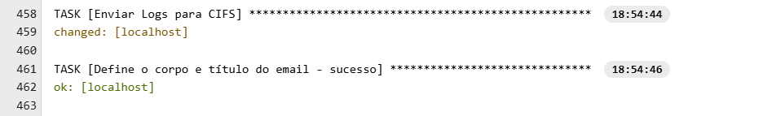

3. Job de envio de email
Job responsável pelo envio de e-mails para o time DevOps.
O e-mail enviado no final da execução terá no corpo do e-mail:
- As configurações utilizadas para execução da migração
- O status da execução, com hora de início, término e duração total

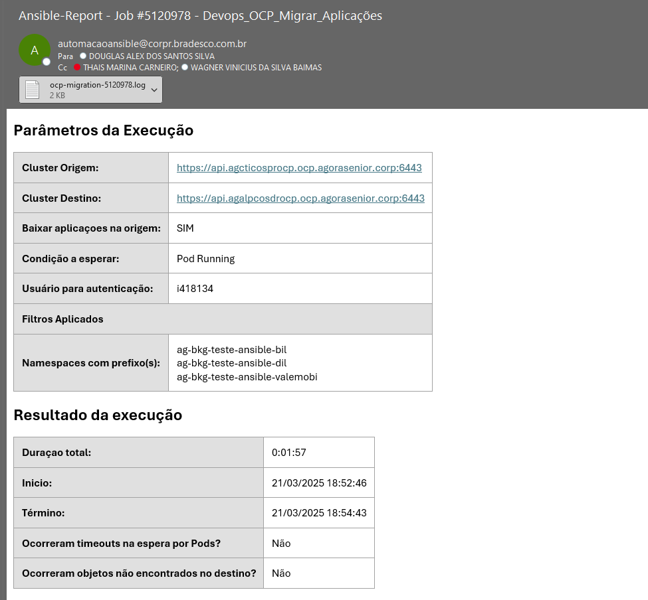

- Lista de namespaces afetados na migração sequencial. Estão ordenados pela ordem em que foram migrados e agrupados pelo grupo de aplicações a qual pertencem.
- Lista de namespaces afetados na migração paralelizada. Estão ordenados pela maior duração e agrupados pelo grupo de aplicações a qual pertencem
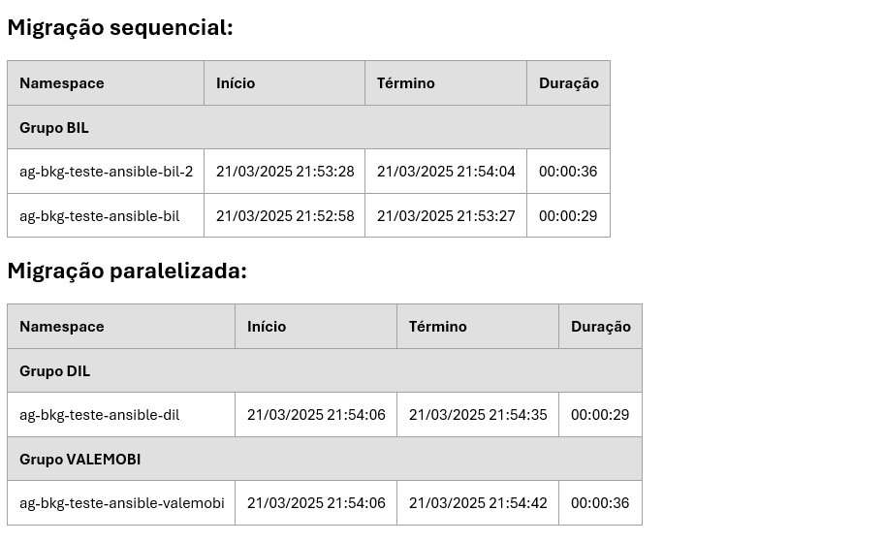
- Lista de itens que sofreram timeout na execução
[imagem]

- Lista de itens que sofreram “objeto não encontrado no cluster de destino”
[imagem]

- Lista de itens que não foram migrados por terem Current Pods igual a zero no cluster de origem.
[imagem]

Data da Revisão | Cód. Responsável | Nome Responsável
26/03/2025 | M477906 | Thaís Marina Carneiro
22/04/2025 | M477906 | Thaís Marina Carneiro
27/04/2026 | M603784 | Alex Maxwel Alves Cardoso
07/05/2026 | M603784 | Alex Maxwel Alves Cardoso

